Система лояльности пациентов
Система лояльности пациентов позволяет пациентам накапливать бонусы на специальном счете, после чего может ими оплатить часть стоимости услуг

Работа с бонусным счетом пациента
Вид управляющего блока на амбулаторной карте пациента
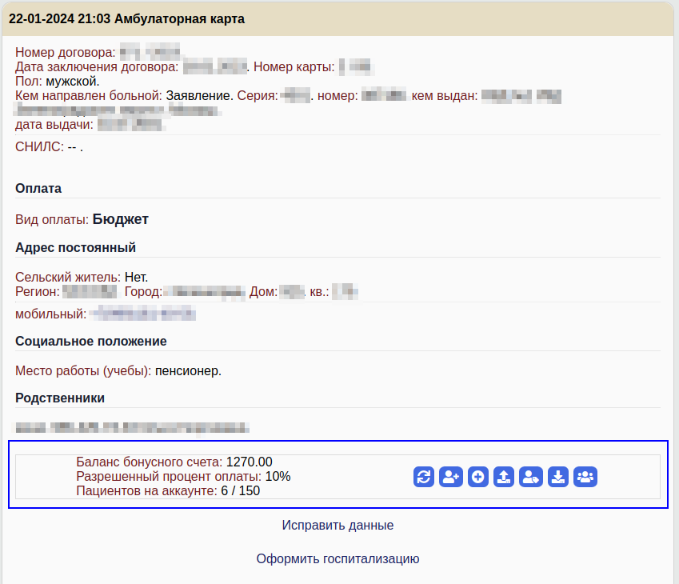

Описание функциональных кнопок

Обновить данные
Обновляет данные на экране:
- Баланс бонусного счета
- Разрешенный процент оплаты
- Текущее количество пациентов на бонусном счете
- Максимальное количество пациентов на бонусном счете

Привязать пациента к бонусному счету
Открывает диалог поиска пациента. После нажатия на “галочку” напротив Ф.И.О. пациента, привязывает указанного пациента к текущему бонусному счету. Далее оба пациента (текущий и привязанный) могут пользоваться бонусами с единого счета

Зачислить принудительные бонусы
Открывает диалоговое окно выбора принудительного зачисления.
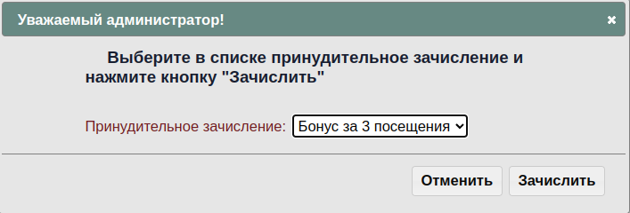
Выберите из выпадающего списка нужное зачисление и нажмите кнопку “Зачислить”.
При успешном зачислении будет выведено уведомление
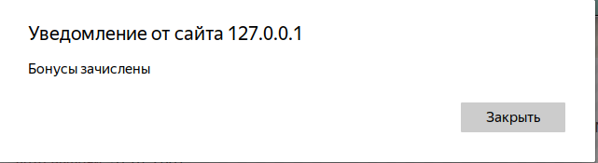
В случае, если бонусы не зачислены по ограничению, будет выведена информация об блокировке зачисления
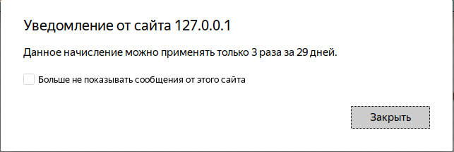
Кнопка “Отменить” скроет диалоговое окно без зачисления бонусов.

Заявка на перенос бонусов
Открывает диалоговое окно для создания заявки на перенос
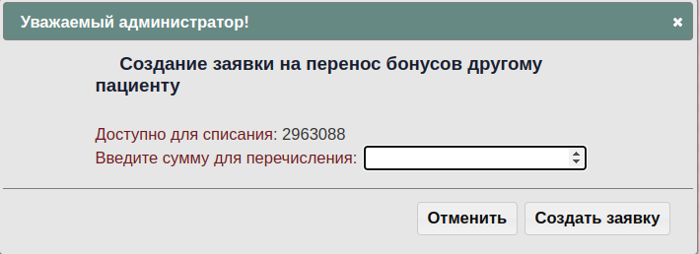
Кнопка “Отменить” скроет диалоговое окно, не создав заявку
Введите сумму для передачи в поле “Введите сумму для перечисления” и нажмите кнопку “Создать заявку”
Если не указать сумму бонусов - будет выведено сообщение об ошибке 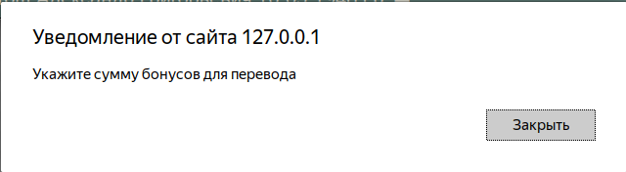
После создания заявки будет отображено окно 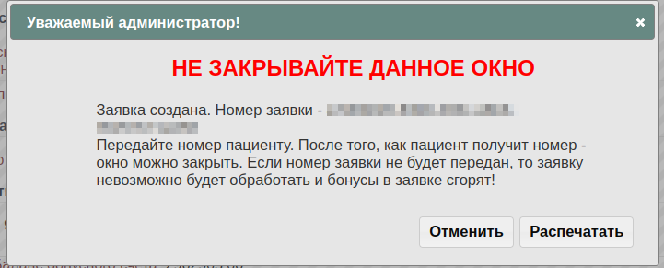
Здесь указывается уникальный номер заявки на перечисление бонусов. Для передачи его пациенту, продиктуйте его или нажмите кнопку “Распечатать” для печати номера на принтере.
После успешной передачи номера заявки пациенту, можно нажать кнопку “Отменить” для сокрытия диалогового окна.

Заявка на перенос бонусов другому пациенту
Открывает диалог поиска пациента. После нажатия на “галочку” напротив Ф.И.О. пациента, открывает окно создания заявки на перенос бонусов. После нажатия кнопку “Создать заявку” зачисляет бонусы указанному пациенту (передача пациенту номера заявки не требуется)

Получить бонусы по заявке
Открывает диалоговое окно, для зачисления бонусов по заявке 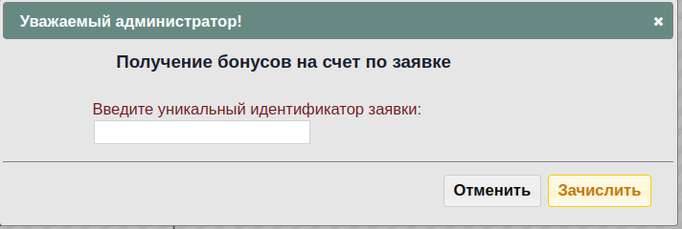
Кнопка “Отменить” скроет диалоговое окно без зачисления бонусов.
Требуется указать номер заявки на передачу в поле “Введите уникальный идентификатор заявки” и нажать кнопку “Зачислить”.
В случае успеха - будет выведено уведомление об успешной передаче бонусов.
В случае ошибки - будет выведено уведомление об ошибке, с расшифровкой, почему бонусы не были зачислены

Список пациентов на данном аккаунте
Открывает диалоговое окно, в котором перечислены все пациенты, привязанные к аккаунту
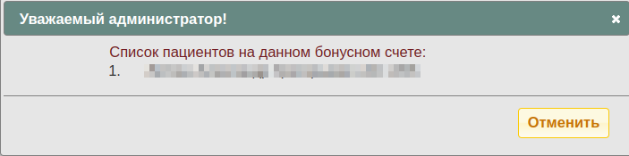

Добавить бонусы за день рождения
Кнопка появляется только в определенный промежуток времени (определяется администратором системы) вблизи дня рождения пациента. По данной кнопке система зачисляет бонусы за день рождения.
В случае успеха - будет выведено уведомление об успешной передаче бонусов.
В случае ошибки - будет выведено уведомление об ошибке, с расшифровкой, почему бонусы не были зачислены

Работа со счетами
В любом незаблокированном счете системы будет отображаться бок взаимодействия с бонусным счетом
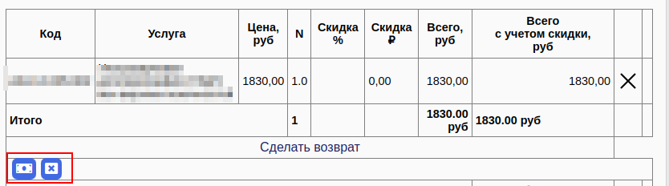

Использование бонусов для оплаты
Для начала, закончите работу со счетом или платежом. Установите все скидки и отредактируйте количества. После чего нажмите кнопку.
Выводит диалоговое окно для применения бонусов. 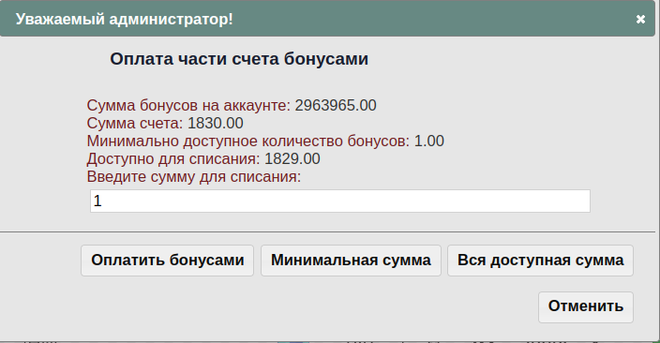
Введите сумму бонусов для списания с бонусного счета, либо воспользуйтесь кнопкой “Вся доступная сумма” или “Минимальная сумма”. После чего нажмите кнопку “Оплатить бонусами”.
Если допущена ошибка - будет выведено уведомление
Если ошибок нет - страница будет перезагружена и бонусы будут применены. Бонусы будут списаны с бонусного счета в процессе применения.
После чего в счете отобразиться рублевая скидка на услуги, расставленные по алгоритму, и общая сумма использованных бонусов
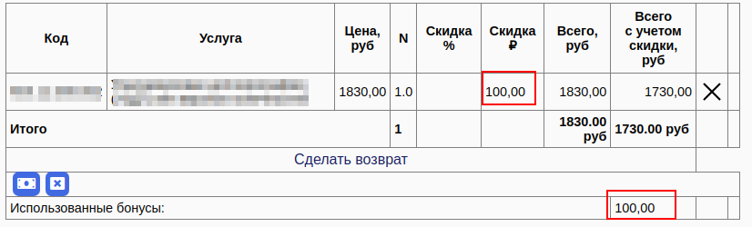

Отмена бонусов на счете
По нажатию на данную кнопку, бонусы будут возвращены на бонусный счет пациента. Оплата бонусами счета будет отменена 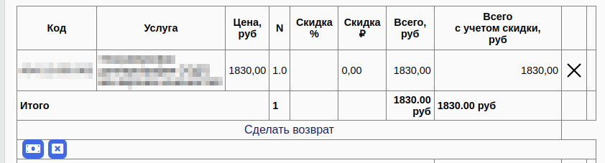

Изменение количества бонусов для оплаты
Произведите отмену бонусов, после чего произведите оплату бонусами. Если сразу нажать на оплату бонусами, то для списания не будет доступна сумма бонусов, уже использованная для оплаты счета.

Изменение параметров счета
При любом изменении параметров счета, а именно:
- Изменение списка услуг
- Изменение количества
- Простановка процентных скидок
- бонусы будут отменены с уведомлением

Алгоритм применения бонусов
Механизм старается уменьшить цену услуги до одного рубля для каждой из услуг в счете. Уменьшение цены идет в порядке возрастания цены услуги, т.е. первой будет обработана услуга с меньшей стоимостью по прейскуранту.
Сумма бонусов распределяется по услугам так, чтобы скидка была кратна одному рублю (скидка в несколько копеек не будет применена).
Если не получается установить всем услугам кратную одному рублю скидку (например услуга с количеством 3 и скидка в 10 бонусов), то одна из услуг будет разбита на части в счете так, чтобы появилась услуга с количеством 1, куда будут применены все недостающие бонусы.

Примеры:

Пример 1
Исходные данные:
Счет | Сумма бонусов
Наименование услуги | Цена | N | Скидка в Рублях | Сумма с учетом скидки
Услуга 1 | 1000 | 1
100
ArrayArrayСЧЕТArrayArrayArray Наименование услугиArrayArray ЦенаArrayArrayArrayArray Услуга 1ArrayArray 1000ArrayArrayArray
N
1
1000
100
На выходе имеем:
Наименование услуги
Цена
N
Скидка в Рублях
Сумма с учетом скидки
Услуга 1
1000
1
100
900
Пример 2 Исходные данные:
Счет
Сумма бонусов
Наименование услуги
Цена
N
Скидка в Рублях
Сумма с учетом скидки
Услуга 1
1000
1
1000
Услуга 2
10
10
100
100
На выходе имеем:
Наименование услуги
Цена
N
Скидка в Рублях
Сумма с учетом скидки
Услуга 1
1000
1
10
990
Услуга 2
10
10
9
10
Пример 3 Исходные данные:
Счет
Сумма бонусов
Наименование услуги
Цена
N
Скидка в Рублях
Сумма с учетом скидки
Услуга 1
100
3
300
100
На выходе имеем:
Наименование услуги
Цена
N
Скидка в Рублях
Сумма с учетом скидки
Услуга 1
100
2
33
134
Услуга 1
100
1
34
66
Пример 4 Исходные данные:
Счет
Сумма бонусов
Наименование услуги
Цена
N
Скидка в Рублях
Сумма с учетом скидки
Услуга 1
100
1
100
99
На выходе имеем:
Наименование услуги
Цена
N
Скидка в Рублях
Сумма с учетом скидки
Услуга 1
100
1
99
1
Пример 5 Исходные данные:
Счет
Сумма бонусов
Наименование услуги
Цена
N
Скидка в Рублях
Сумма с учетом скидки
Услуга 1
100
3
300
Услуга 2
150
1
150
100
На выходе имеем:
Наименование услуги
Цена
N
Скидка в Рублях
Сумма с учетом скидки
Услуга 1
100
3
33
201
Услуга 2
150
1
1
149

